**Правление Павла I (1796 – 1801)**

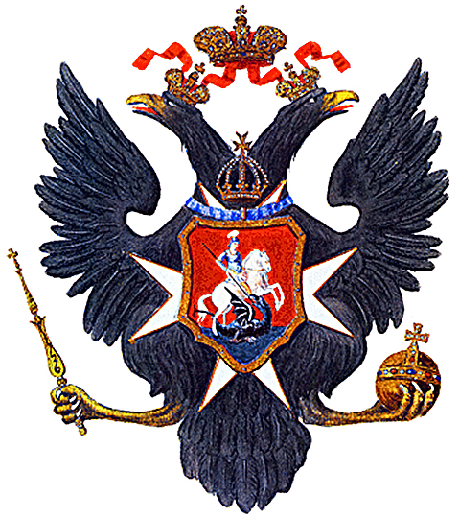

*Герб России времен Павла I*

К концу XVIII века во внутренней политике России накопилось много нерешенных проблем. Главные из них – [**крепостное право**](http://www.histrussia.ru/Storage/eor/1075/item1/01.html) и отсутствие какого бы то ни было механизма сдерживания царской власти[**представительными органами**](http://www.histrussia.ru/Storage/eor/1075/item1/02.html) и законом.

В последние годы жизни [**Екатерина II**](http://www.histrussia.ru/Storage/eor/1075/item1/03.html) работала над новым законодательством, стремясь закрепить в законе гражданские права подданных и полномочия монарха. Однако под влиянием [**Великой Французской революции**](http://www.histrussia.ru/Storage/eor/1075/item1/04.html) императрица медлила с реформами, опасаясь волнений в России. Осуществить свои планы она так и не успела.

После смерти Екатерины II русский престол занял ее42-летний сын Павел.

[**Павел**](http://www.histrussia.ru/Storage/eor/1075/item1/05.html) восторгался средневековым рыцарством, считая его образцом чести и благородства. Если [**эпоха Просвещения**](http://www.histrussia.ru/Storage/eor/1075/item1/06.html) выдвинула принципы [**естественных правил**](http://www.histrussia.ru/Storage/eor/1075/item1/07.html) и [**общественного договора**](http://www.histrussia.ru/Storage/eor/1075/item1/08.html), то Павел видел долг подданных в беспрекословном подчинении монарху, который повелевает ими, как отец детьми. Павел I ненавидел мать, обвинял ее в убийстве своего отца [**Петра III**](http://www.histrussia.ru/Storage/eor/1075/item1/09.html) и [**узурпации**](http://www.histrussia.ru/Storage/eor/1075/item1/10.html) престола, а потому, считал все сделанное ею вредным и подлежащим уничтожению.

Взойдя на престол, Павел начал разрушать созданную Екатериной систему власти,пытаясь искоренить любые проявления свободомыслия в России. Он восстановил [**коллегии**](http://www.histrussia.ru/Storage/eor/1075/item1/11.html), уничтожил сословное самоуправление в городах и губерниях (городские думы и губернские дворянские собрания), ограничил права уездных дворянских собраний. Жалованные грамоты дворянству и городам были отменены. Рассматривая дворянство как рыцарское сословие, главное дело которого – служба монарху, Павел ограничивал сословные привилегии для неслужащих дворян. Дворянство лишилось даже свободы от телесных наказаний.

Павел, как истинный [**деспот**](http://www.histrussia.ru/Storage/eor/1075/item1/12.html), вмешивался в частную жизнь подданных: лично определял, какого покроя следует носить платья, когда обедать, какие танцы танцевать и т.п. Будучи вспыльчивым и непоследовательным в своих действиях, царь нередко без вины подвергал придворных и офицеров аресту, ссылке, заключению в крепость. Никто в окружении Павла не мог быть уверен в завтрашнем дне. Все это крайне раздражало дворян.

Дворянство было недовольно и крестьянской политикой Павла I. Впервые при Павле крепостные присягали новому императору наряду с вольными. Этим подчеркивалось, что они в первую очередь подданные не барина, а царя. Было запрещено продавать крестьян с аукционов. Весной 1797 г. был издан «манифест о трехдневной барщине», который рекомендовал помещикам ограничиться тремя днями [**барщины**](http://www.histrussia.ru/Storage/eor/1075/item1/13.html) в неделю. И хотя он как правило не выполнялся, все же это была первая попытка ограничить эксплуатацию крестьян. В то же время Павел раздавал помещикам государственных крестьян, вновь разрешил заводчикам-недворянам покупать крестьян для работы на [**мануфактурах**](http://www.histrussia.ru/Storage/eor/1075/item1/14.html).

Важным указом царствования Павла стало издание в 1797 году «Учреждения об императорской фамилии», согласно которому отменялся петровский указ о [**престолонаследии**](http://www.histrussia.ru/Storage/eor/1075/item1/15.html). Отныне престол должен был переходить строго по мужской линии от отца к сыну, а при отсутствии сыновей к старшему из братьев.

Насмешки вызывала любовь Павла к муштре и парадам. Царь восхищался Пруссией и пытался переделать русскую армию по прусскому образцу, причем начал с введения прусского военного мундира и обучения войск парадному шагу. Армия видела в этом насмешку над боевым опытом екатерининских времен, тем более что многие генералы прежнего царствования были уволены в отставку.

Павел принял Мальтийский орден под свое покровительство, а когда в 1798 г. Наполеон захватил Мальту, Россия вступила в антифранцузскую коалицию во главе с Англией. Русский флот под командованием [**Ф.Ф. Ушакова**](http://www.histrussia.ru/Storage/eor/1075/item1/16.html) осенью 1798 года освободил от французов Ионические острова, и овладел главной французской базой на острове Корфу. В 1799 году Ушаков освободил Неаполь и Рим.

Сухопутную армию возглавил [**А. Суворов**](http://www.histrussia.ru/Storage/eor/1075/item1/17.html). Под его командованием русские войска освободили всю Северную Италию, вступив в Милан и Турин. Успешный итальянский поход Суворова вызвал недовольство австрийских союзников, и Павел I перебросил войска в Швейцарию. Русская армия во главе с 70-летним Суворовым совершила легендарный переход через Альпы, завершив швейцарский поход. Вскоре освобожденную от французов Мальту оккупировала Англия. Россия вышла из антифранцузской коалиции, и в 1800 году Павел заключил союз с Наполеоном.